Семинар-практикум: "Детские ахи-страхи и как их победить"

Кому будет полезен этот семинар-практикум:
    - Родителям, которые воспитывают детей и замечают у них те или иные страхи.
    - Тем, кто хочет узнать, как не закрепить страхи детей своим поведением и что делать, чтобы страх исчез так же быстро, как появился.
- Тем, родителям, которые хотят избавить ребенка от страха и открыть ему двери к успешной жизни.
Что Вы получите, посетив семинар-практикум:
    - Поймете, почему дети боятся, и что стоит за их страхами.
    - Сможете глубоко прочувствовать то, что происходит сейчас с вашим ребенком.
    - Выработаете свою стратегию поведения, которая поможет ребенку справиться со страхом.
    - Научитесь применять различные приемы, игры, которые эффективно и быстро нейтрализуют возрастные страхи детей.
    - Поймете, требуют ли переживания вашего ребенка очной работы с психологом.

Семинар-практикум состоит из двух встреч:
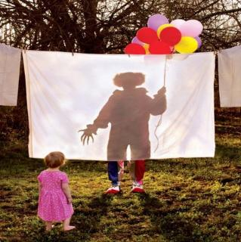
1. Первая встреча - теоретическая часть;
2. Вторая встреча - практическая часть (совместное занятие родителя с ребенком по изготовлению перчаточной куклы-помощницы)

Первая встреча состоится 20 января 2016 года в 17.30.

При себе иметь:
- Блокнот (тетрадь), ручку;
- Сменную обувь (или бахилы);
- Хорошее настроение.

Ведущий семинара-практикума педагог-психолог Ситникова Елена Викторовна

